***Тестовая работа за 1полугодие 6 класса***

***1 вариант***

**Часть 1. Выберите правильный ответ на вопрос.**

1. Эпоха Великих географических открытий началась в

А) конце XIII – начале XIV века В) конце XV - начале XVI века

Б) конце XIV - начале XV Г) конце XVI - века - начале XVII века

**2.** Установите соответствие между путешественником и его вкладом в развитие знаний о Земле.

*Путешественник* *Вклад в развитие знаний**о Земле*

А) Васко да Гама 1) совершил второе кругосветное плавание

Б) И.Д. Папанин 2) руководитель первой станции «Северный полюс»

В) Френсис Дрейк 3) участвовал в открытии Антарктиды

Г) Ф.Ф. Беллинсгаузен 4)открыл и исследовал берега Восточной Австр**а-**

Д) Джеймс Кук лии, острова Океании

5) достиг берегов Индии, обогнув Африку и прой-

дя через Индийский океан

**3.** Расположите экспедиции в хронологической последовательности, начиная с самой ранней:

А) экспедиция Р. Амундсена В) путешествие Марко Поло

Б) экспедиция Христофора Колумба Г) экспедиция М.П. Лазарева

**4.** Об экспедиции какого путешественника идет речь в тексте?

Поход оказался чрезвычайно тяжелым: чтобы преодолеть 97 км в почти полной темноте и на экстремальном холо­де, потребовалось 19 дней. 5 июля температура упала до -60 °С (-77 °F). Зачастую не удавалось пройти больше од­ной мили в сутки. Из-за постоянного обледенения уста­новка палатки требовала нескольких часов, чрезвычайно трудно было открывать мешки для провианта, керосин представлял собой некое подобие студня.

**5.** В 1911-1912 гг. норвежские и английские путешественники впервые достигли

А) берегов Австралии В) берегов Антарктиды

Б) Южного полюса Г) Северного полюса

**6.** Выберите неверное утверждение о топографическом плане местности.

А) градусная сетка отсутствует

Б) местность изображается сверху

В) объекты изображаются в привычном для человека виде

Г) точность изображения довольно высокая

**7.** Азимут 135° соответствует направлению на

А) северо-восток Б) юго-восток В) юго-запад Г) северо-запад

**8.** Для определения направлений на местности используют

А) барометр Б) нивелир В) дальномер Г) компас

**9.** Какой является карта города Красноярска по масштабу?

***Тестовая работа за 1полугодие 6 класса***

***2 вариант***

**Часть 1. Выберите правильный ответ на вопрос.**

1. Эпоха Великих географических открытий началась в

А) конце XV — начале XVI века В) конце XVII — начале XVIII века

Б) конце XVI — начале XVII века Г) конце XVIII — начале XIX века

**2.** Установите соответствие между путешественником и его вкладом в развитие знаний о Земле.

*Путешественник Вклад в развитие знаний о Земле*

А) Христофор Колумб 1) достиг Южного полюса

Б) Афанасий Никитин 2) совершил путешествие в Индию

В) М.П. Лазарев 3) открыл и исследовал берега Восточной

Г) Р. Амундсен Австралии, острова Океании

Д) Джеймс Кук 4) открыл Америку

5) участвовал в открытии Антарктиды

**3.** Расположите экспедиции в хронологической последовательности, начиная с самой ранней:

А) экспедиция Джеймса Кука В) экспедиция Ф.Ф. Беллинсгаузена

Б) путешествие Афанасия Никитина Г) экспедиция И.Д. Папанина

**4.** Об экспедиции какого путешественника идет речь в тексте?

На рассвете я приказал поднять якоря и, послав каравеллу «Пинту» на восток-юго-восток, а «Нинью» к юго-юго-востоку, на своем корабле пошел к юго-востоку. Не прошло и трех часов, как мы увидели на востоке остров, к которому и направились, и еще до полудня все три корабля дошли до его северной оконечности, у которой лежал островок, к северу от которого тянулась цепь подводных камней; другая гряда отделяла его от большого острова. Люди с остро­ва Сан-Сальвадор, которых я везу с собой, называли большой остров Самоат, я же дал ему имя Изабелла.

**5.** Антарктида была открыта в

А) 1720 г. Б) 1702 г. В) 1820 г. Г) 1802 г.

**6.** Выберите неверное утверждение об аэрофотоснимке местности.

А) градусная сетка отсутствует

Б) изображается вид местности сверху

В) объекты изображаются в привычном для человека виде

Г) точность изображения очень низкая

**7.** Азимут 315° соответствует направлению на

А) северо-восток Б) юго-восток В) юго-запад Г) северо-запад

8. Для определения направлений на местности используют

А) компас Б) барометр В) нивелир Г) дальномер

**9.** Какой является физическая карта России по масштабу?

А) мелкомасштабной В) среднемасштабной

Б) крупномасштабной

10. Если численный масштаб карты равен 1 : 200, то именованный масштаб будет

А) в 1 сантиметре 200 метров В) в 1 сантиметре 20 метров

Б) в 1 сантиметре 2 метра Г) в 1 сантиметре 20 000 метров

**11.** Установите правильную последовательность составления плана местности при помощи маршрутной съемки.

А) сориентировать планшет в соответствии с направлением на север

Б) разделить весь путь на участки

В) обозначить на плане объекты, встреченные на маршруте, при помощи условных знаков

Г) провести визирование и определить расстояние между точками

Д) определить масштаб

**12.** Линии, соединяющие точки с одинаковой высотой, называются

А) изобары Б) изотермы В) бергштрихи Г) горизонтали

**13.** На туристических планах НЕ показывается

А) рельеф В) растительность

Б) водные объекты Г) масштаб

**Часть 2. Назовите географические объекты, обозначенные на карте цифрами (материки, остров, океаны)**

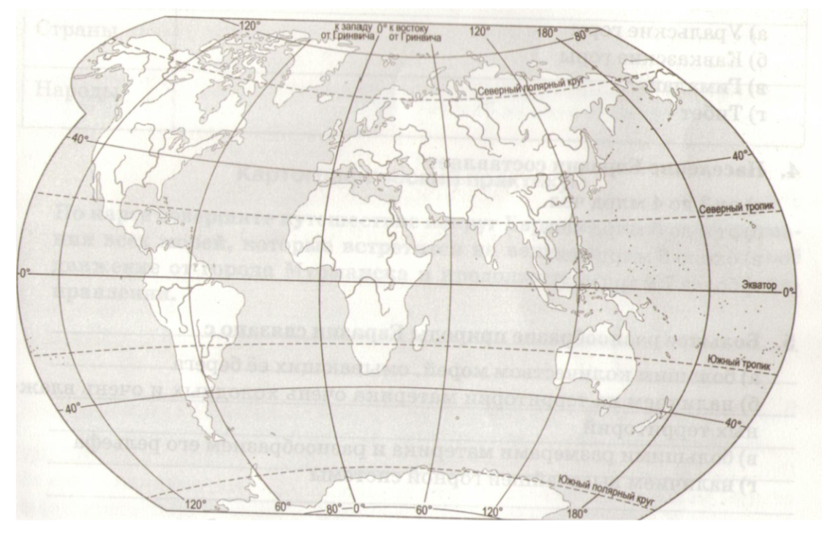

8

7

6

5

4

3

2

1

А) мелкомасштабной В) среднемасштабной

Б) крупномасштабной

10. Если именованный масштаб карты - в 1 сантиметре 500 метров, то численный масштаб будет

А) 1 : 500 Б) 1 : 5 В) 1 : 50 000 Г) 1 : 50

**11.** Установите правильную последовательность составления плана местности при помощи глазомерной съемки.

А) определить направления на окружающие предметы

Б) нанести полученные результаты на план местности при помощи условных знаков

В) определить масштаб

Г) определить расстояния до окружающих предметов

Д) сориентировать планшет в соответствии с направлением на север

12. Линии, соединяющие точки с одинаковой глубиной, называются

А) бергштрихи Б) горизонтали В) изогиеты Г) изобары

13. На автомобильных и транспортных картах НЕ показывается

А) расположение населенных пунктов В) рельеф

Б) транспортная сеть Г) водные объекты

**Часть 2. Назовите географические объекты, обозначенные на карте цифрами (океаны, материки, остров, пролив)**



4

8

7

6

5

3

2

1